Отчет по практической работе № 1

Тема: «Создание структуры базы данных по своей предметной области в SQL Server Management Studio или SQLite. Заполнение таблиц базы данных тестовыми данными»

Выполнил: студент гр. ИСП.21.1А Кирьянов Вячеслав

Вариант № 13. Предметная область: Аэропорт

Ход работы:

1. Создана таблица Plane с следующими полями:
   * ID – int, PK
   * Number – int
   * Type – nvarchar(50)
   * Place - int
   * Speed – int
   * ID_Flight – int, FK
   * ID_Ticket – int, FK
2. Создана таблица Flight с следующими полями:
   * ID_Flight - int, PK
   * Distance – int
   * Departure_point - nvarchar(50)
   * Destination - nvarchar(50)
3. Создана таблица Ticket с следующими полями:
   * ID_Ticket - int, PK
   * Quantity - int
4. Создана диаграмма с таблицами, и созданы связи между ними

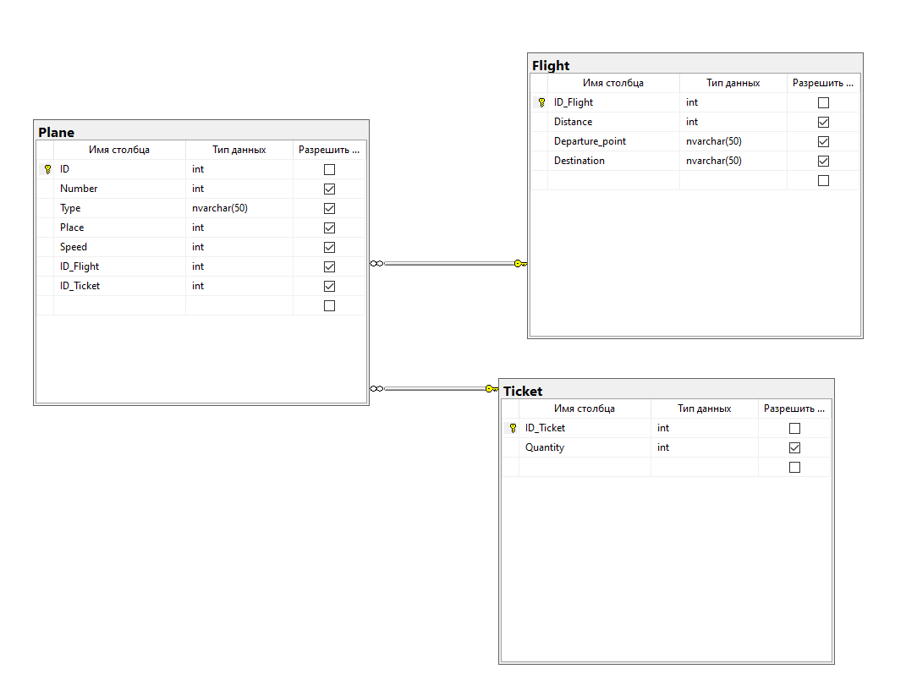

1. Создана резервная копия БД. Для этого проделаны следующие шаги:
   * ПКМ по базе данных
   * В появившемся меню выберем пункт Задачи
   * Далее выберем пункт Создать резервную копию…
   * В появившемся меню выбираем нужный путь
   * Далее нажимаем кнопку OK.
2. Создан скрипт базы данных. Для этого проделаны следующие шаги:

* ПКМ по БД, выбираем пункт Задачи, далее Сформировать скрипты…
* В появившемся меню нажимаем Далее, затем пункт Выбрать отдельные объекты базы данных и выбираем созданные нами таблицы
* На следующей странице нажимаем кнопку Дополнительно, находим пункт Типы данных для внесения в скрипт и выбираем значение Схема и данные, далее нажимаем кнопку OK, выбираем пункт Сохранить как файл скрипта, выбираем нужный путь и вводим нужное название
* Нажимаем на кнопку Готово